ประกาศด่วน
รายชื่อนิสิต กยศ.กู้เกินหลักสูตร ที่ผ่านการอนุมัติจากคณะกรรมการ
กยศ. ให้กู้ยืมเพื่อการศึกษา ประจำปีการศึกษา 2556 จำนวน 30 ราย
มีรายชื่อดังต่อไปนี้
หมายเหตุ 1. ให้นิสิตดำเนินการเข้าระบบ E – Studentloan บันทึกค่าเล่าเรียนตามที่มหาวิทยาลัยเรียกเก็บจริงตามใบชำระเงิน ภาคเรียนที่ 1/2556 และพิมพ์เอกสารส่งที่งานกิจการนิสิต จำนวน 1 ใบ (ภายในวันที่ 26 กค.56)
2.วันที่ 5 สิงหาคม 2556 ให้นิสิตมาลงนามยืนยัน
(ค่าเล่าเรียน + ค่าครองชีพ) ที่ห้องงานกิจการนิสิตคณะฯ

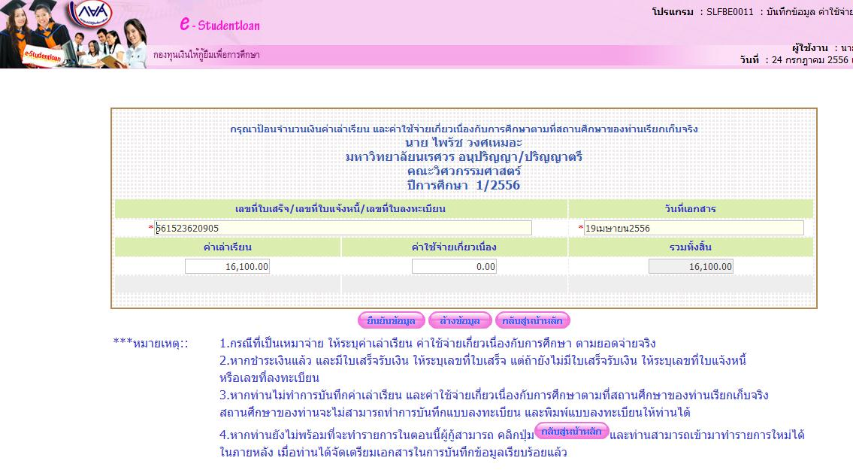
ลำดับที่ | ชื่อ-สกุล | ชั้นปี | รหัสนิสิต
1 | นายเอกสิทธิ์ นาคราช | 5 | 52363202
2 | นายภูวนนท์ สีตะวัน | 5 | 52360515
3 | นายสุประดิษฐ์ ยอดประเสริฐ | 5 | 52360683
4 | นายสุรวุฒิ สระทองให้ | 5 | 52360706
5 | นายไพรัช วงศ์เหมอะ | 5 | 52362090
6 | นางสาวพรเพ็ญ บุญแสวง | 5 | 52362038
7 | นายสำเริง สังข์สุทธิ์ | 5 | 52363547
8 | นายวีรยุทธ ศรีประเสริฐ | 5 | 52364193
9 | นายมานพ วงษ์จันทร์ | 5 | 52361239
10 | นายพัชร หอมเจริญ | 5 | 52363400
11 | นางสาวเบญจวรรณ องค์อาจ | 5 | 52365046
12 | นายภีรภาคย์ วรรณา | 5 | 52371405
13 | นายกิตติพงษ์ ดาพา | 5 | 52360041
14 | นายสิทธิศักดิ์ จันทร์ทิม | 5 | 52362304
15 | นายภานุพงศ์ คงเวทย์ | 5 | 52362120
16 | นางสาวบุษกร พุ่มเก่า | 5 | 52361079
17 | นายสหพล โงวิกรม | 5 | 52364254
18 | นายอามร โกมล | 5 | 52364414
19 | นายวีระพงศ์ ตันตระกูล | 5 | 52360614
20 | นางสาวชมบุญ โพธิ์แก้ว | 5 | 52360164
21 | นายกฤตกร มออ่อง | 5 | 52371160
22 | นางสาวจารุวรรณ งามสอาด | 5 | 52371207
23 | นางสาวปาริฉัตร สุยะวา | 5 | 52365084
24 | นางสาวณัฐยาพัชญ์ นาคนิลพงศ์ | 5 | 52371276
25 | นายนฤพนธ์ นันทพฤทธิ์ | 5 | 52361871
26 | นางสาวกาญจนา ไชยยะ | 5 | 52364858
27 | นางสาวศศิธร แสนแก้ว | 5 | 52362229
28 | นางสาวพัชญาภรณ์ อุทธโยธา | 5 | 52362052
29 | นายวีรวัฒน์ ใจตุรงค์ | 5 | 52371023
30 | นายบดินทร์ วงค์วาลเรือน | 5 | 52361925

